LUNDI 2 DECEMBRE 2024

Concours blanc - Sujet EC 2

Vous traiterez au choix l’un des trois sujets suivants:

Sujet 1 (type ESCP):

Dissertation (15 points): le monde face aux défis démographiques contemporains.

Croquis (5 points): construisez une carte appuyant et illustrant vos propos. La légende ne doit pas excéder une page et la carte doit comporter un titre.

Document 1: extrait d’un article du journal Le Monde intitulé « En Afrique, la ville s’étend entre anarchie et développement », Marie de Vergès, 8/10/2023.

Les villes petites et moyennes sont celles qui grossissent le plus vite sur un continent dont la population citadine double tous les vingt ans. L’avenir économique de la région dépend de ces nouvelles zones urbaines qui pâtissent, comme les métropoles, d’un manque de planification et d’investissement.
Vue d’Europe, Onitsha évoquera peut-être le titre d’un roman du Prix Nobel de littérature (2008) Jean-Marie Gustave Le Clézio. Qui sait, en revanche, que la ville ainsi nommée, située sur la rive gauche du fleuve Niger, dans le sud du Nigeria, forme aujourd’hui, avec les localités qui l’entourent, la troisième agglomération du continent africain ? Forte d’une population estimée à plus de 8,5 millions de personnes, elle arrive ainsi derrière les pôles urbains du Caire et de Lagos, au Nigeria. Au début du XXIe siècle, la cité – qui compte elle-même environ 1,5 million d’habitants – ne figurait pourtant même pas dans le top 50 des plus grandes zones urbaines d’Afrique.
Entre-temps, Onitsha a brusquement gonflé, accumulant au passage les épithètes plus ou moins flatteuses : l’une des villes les plus dynamiques au monde en matière de création d’emplois, selon la Banque mondiale ; l’une des plus polluées, selon un classement de l’Organisation mondiale de la santé publié en 2016. Elle illustre deux tendances de fond de l’urbanisation africaine. Son rythme e!réné et sa dynamique singulière. La ville a grossi par étalement, agrégeant d’autres bourgades, souvent d’anciennes zones rurales qui se sont peu à peu densifiées sous l’effet de la croissance démographique. Sa superficie est aujourd’hui 80 fois plus importante que les limites administratives officielles de la cité.
« Tout ça est arrivé spontanément, sans aucune planification », décrit Patrick Lamson-Hall, économiste pour le Club du Sahel et de l’Afrique de l’Ouest (CSAO), une unité de l’Organisation de coopération et de développement économiques (OCDE) qui pilote le site Africapolis. Ce sont les travaux de cartographie de cet outil dédié aux villes africaines qui ont permis de cerner les dimensions réelles de l’agglomération nigériane. « C’était une vraie surprise, raconte M. Lamson-Hall. Pourtant Onitsha n’est pas un cas isolé : il y a beaucoup d’autres exemples sur le continent de vastes zones urbaines qui se constituent sans être organisées et donc sans bénéficier de stratégies de développement d’infrastructures et de services publics. »
Le résultat ? Des villes sous-équipées dans l’accès à l’eau, l’électricité, l’assainissement ou les transports collectifs, et où l’informel demeure la règle en matière d’emploi et de logement. De nombreux quartiers en restent au stade d’immenses bidonvilles, où se concentrent aujourd’hui plus de la moitié des citadins africains. Au point que cette urbanisation échevelée ne s’accompagne pas des bénéfices qui lui sont traditionnellement associés : la transition de sociétés rurales et peu productives vers une économie d’industrie et de services à plus forte valeur ajoutée.
Document 2: article publié sur le site du Fonds Monétaire International, intitulé « Le vieillissement, véritable bombe démographique », David E. Bloom et Leo M. Zucker, juin 2023.
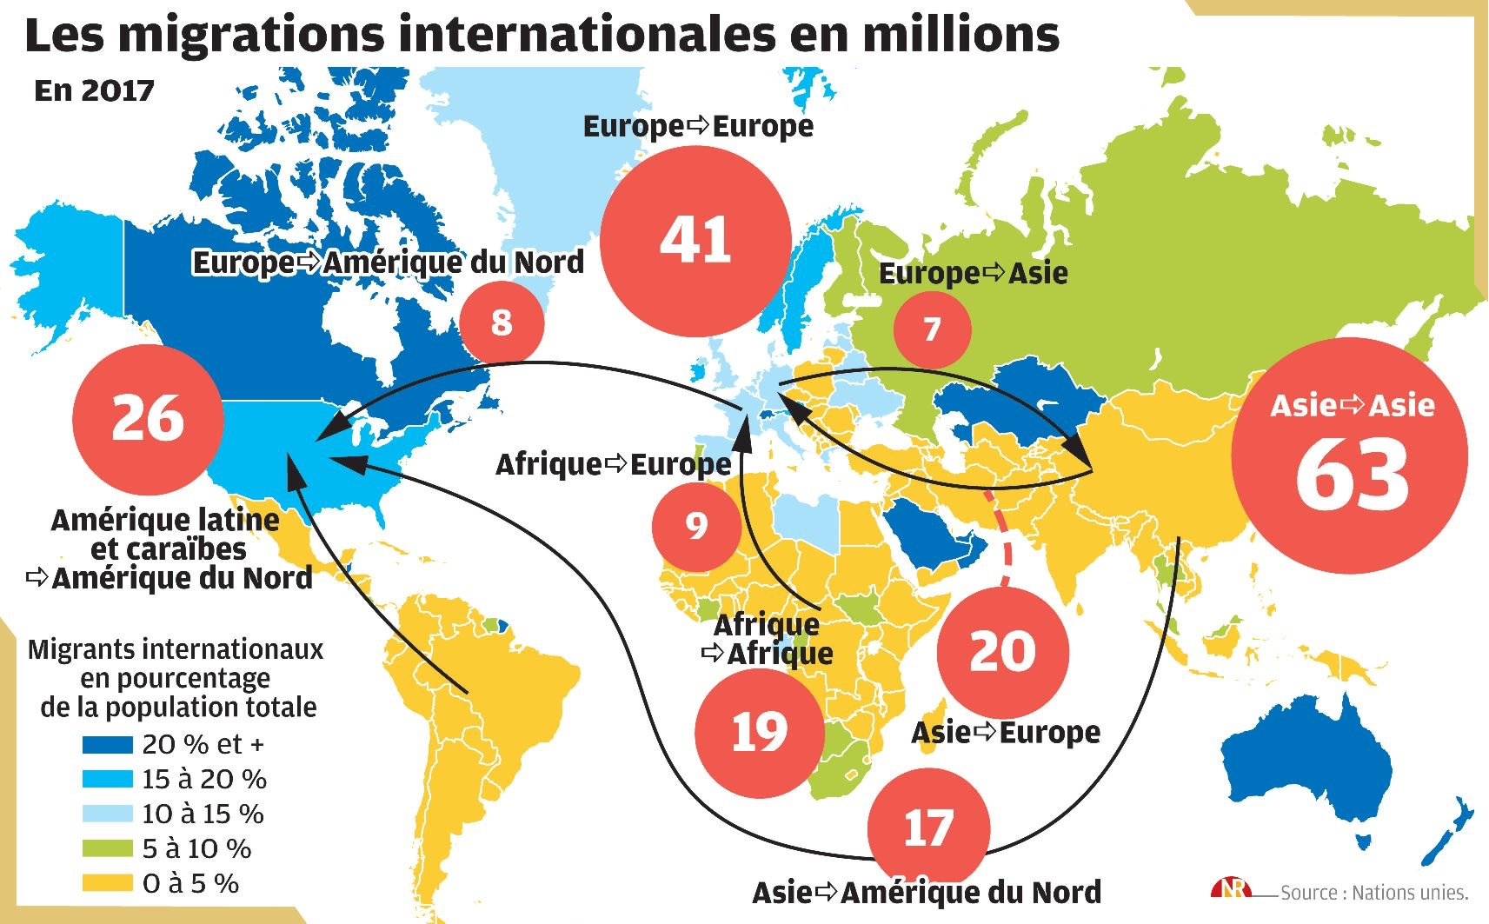
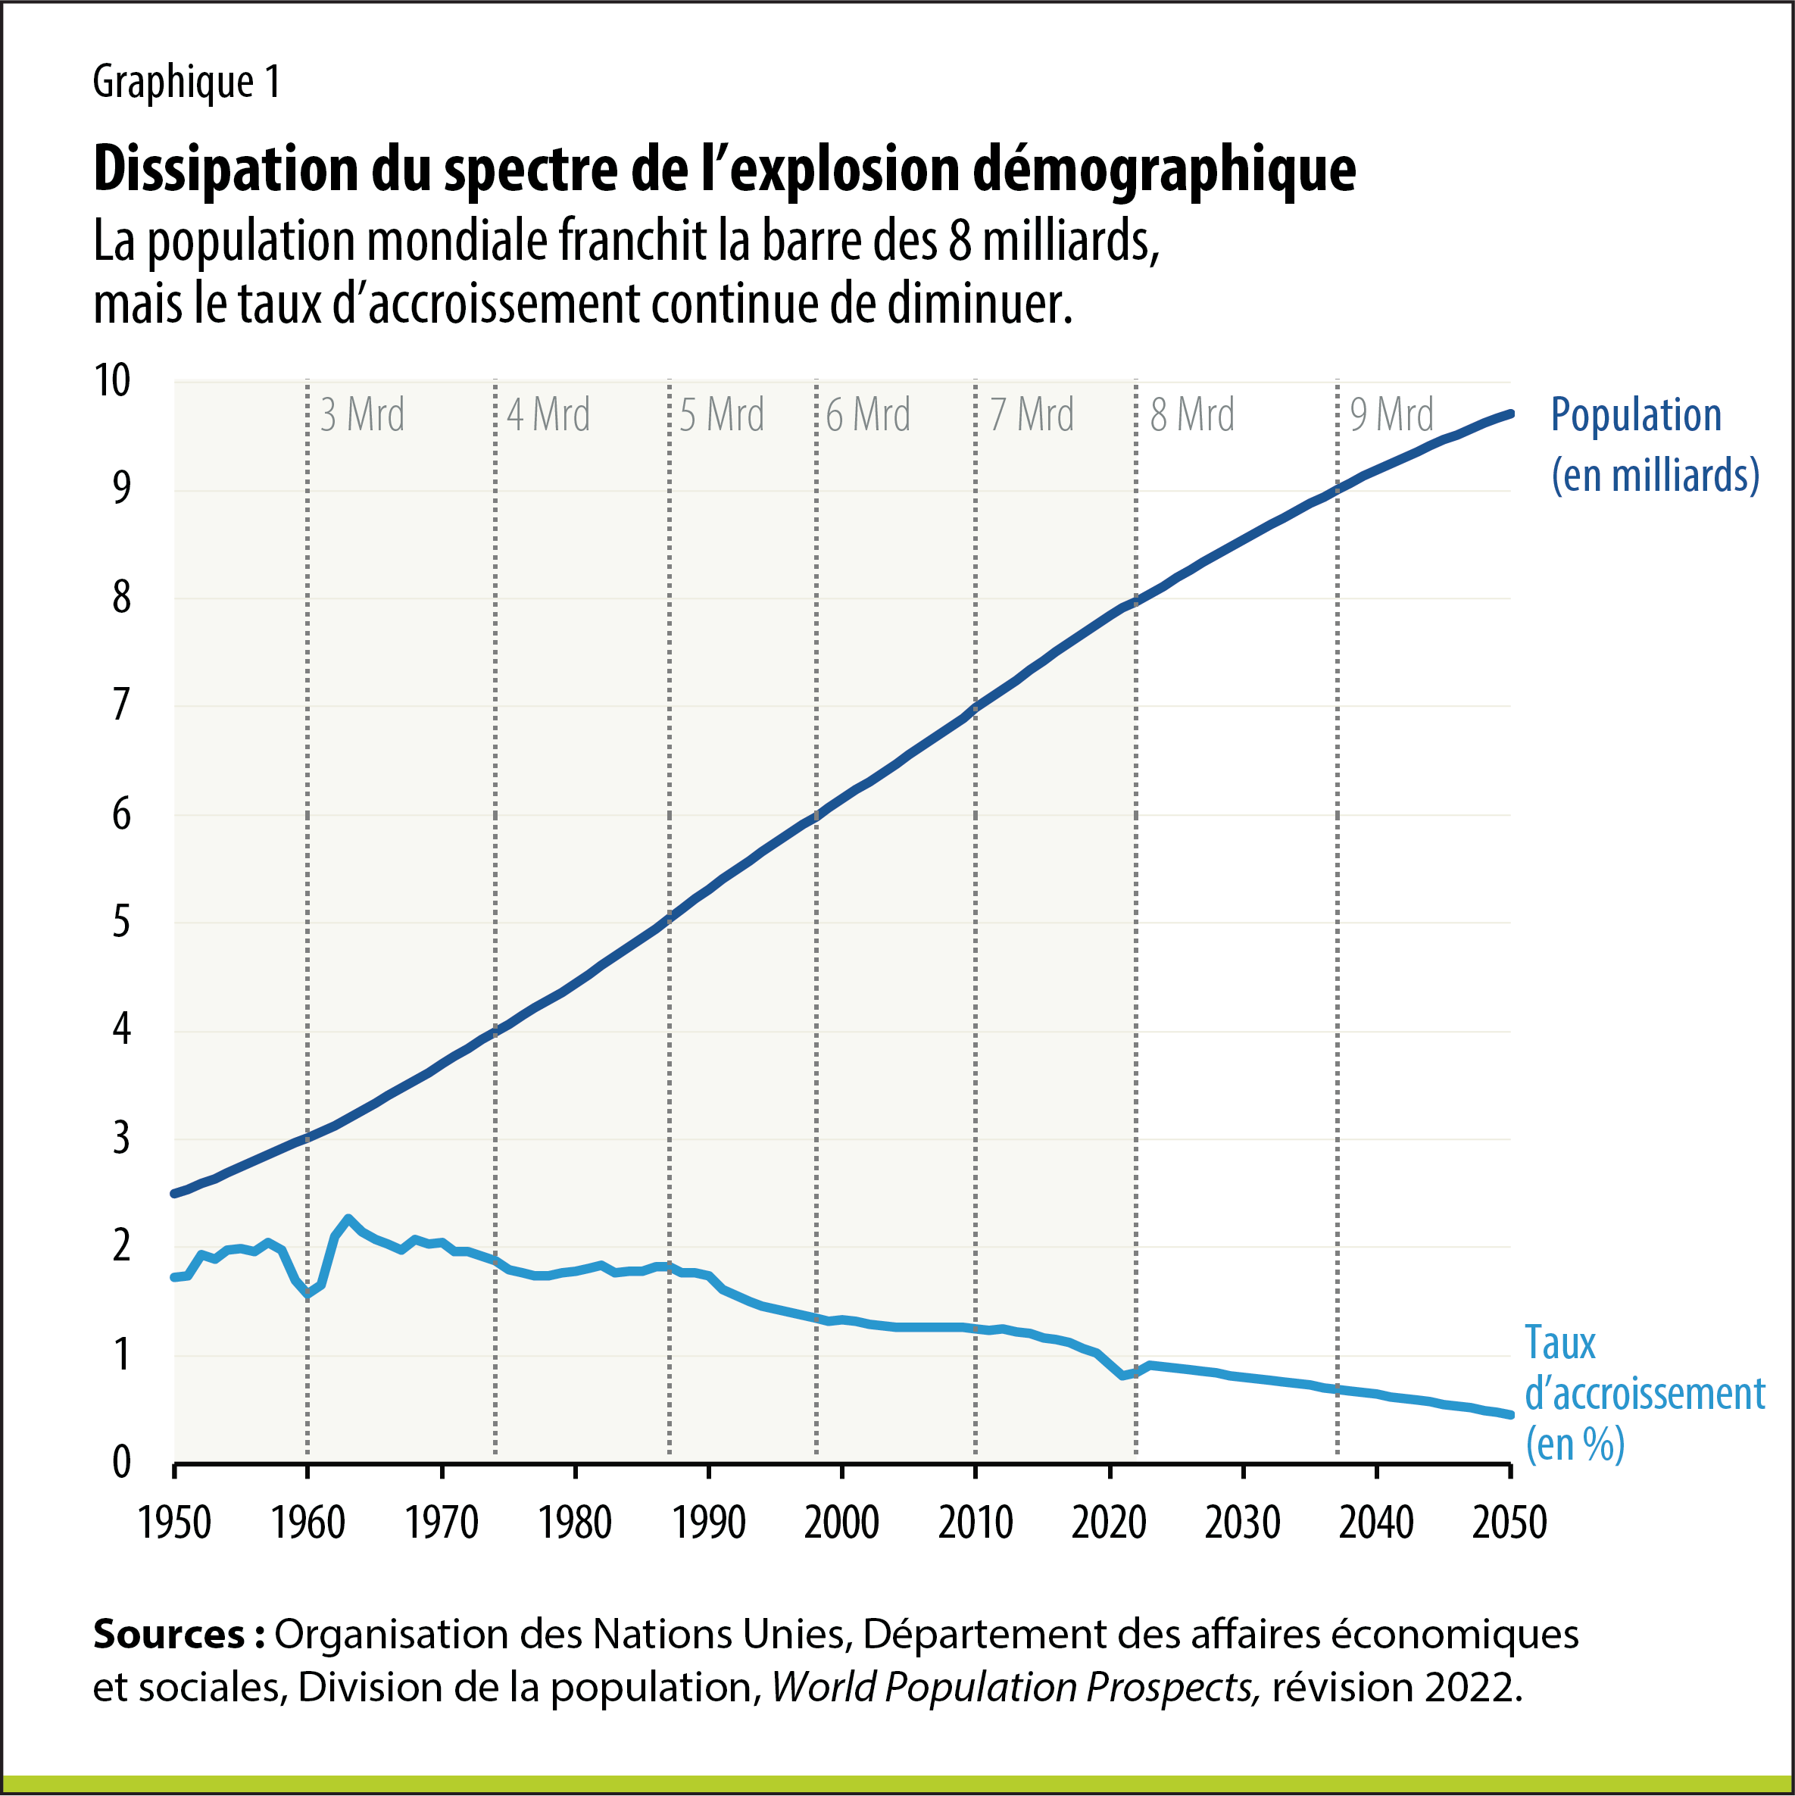
[…] Or le défi démographique le plus redoutable auquel le monde fait face n’est plus la croissance de la population, mais son vieillissement. Une préparation soigneuse, combinant modification des comportements, investissements dans le capital humain et les infrastructures, réformes des politiques et des institutions et innovations technologiques, peut permettre aux pays de relever le défi et tirer parti des possibilités offertes par l’évolution démographique.

Document 3: article du journal La Nouvelle République, 29/12/2019.
Sujet 2 (type GEM):
L’histoire de l’Amérique latine au XXème siècle vous paraît-elle justifier le mot cruel de Clemenceau à propos du Brésil: des pays d’avenir et qui le resteront ?
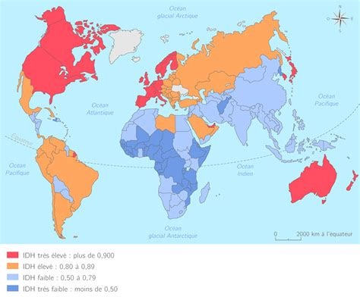
Documents 1: les IDH dans le monde (2022).
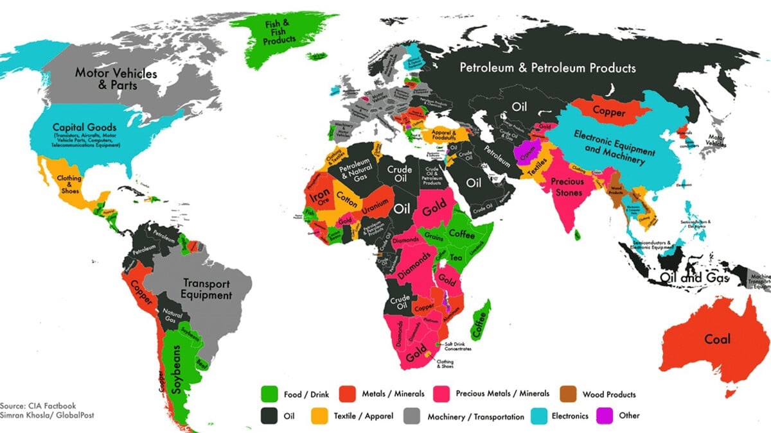
Document 2: le produit le plus exporté par chaque pays du monde, slate.fr, 2014.
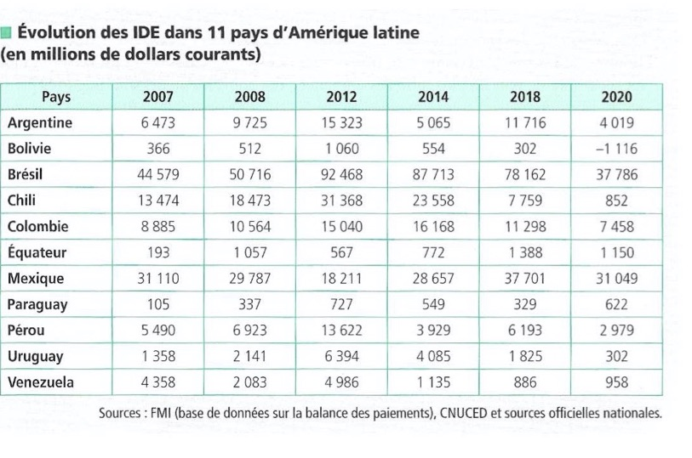
Document 3:
Document 4: article du journal Les Echos, Marc Verspyck (spécialiste de finance d’entreprise), 22/11/2021.

Amérique latine : des économies encore fragiles après 200 ans d’indépendance
À la veille du bicentenaire de la conférence de Guayaquil, quel bilan économique peut-on tirer de ces indépendances ?
Dès les premières années, la question s’est posée en ces termes (indépendance ou révolution ?) pour les libérateurs, au premier rang desquels on trouve Simon Bolivar. Car même si celui-ci a été formé par le général vénézuélien Miranda, on ne peut nier la prééminence de Bolivar comme théoriciens des libérations.
Pour comprendre la dynamique, il faut se replacer dans un contexte d’occupation espagnole sur tout le continent (à l’exception notable du Brésil), occupation qui fut sévère et exigeante, catholique et en lutte avec les populations locales indiennes. Mais l’esprit des Lumières agit ici comme ailleurs, et le souhait d’en finir avec les Espagnols surgit au tout début du XIXe siècle – même si cette revendication était en réalité marginale et le fait de bourgeois éclairés plutôt que des Indiens des montagnes. Fédérer les hommes, trouver des points de convergence, neutraliser les caudillos fut le travail incessant de Bolivar au nord du sous-continent et celui de San Martin au sud.En 1822, ces deux libérateurs se rencontrent à Guayaquil ; on ne connait pas précisément la teneur de leurs entretiens (je renvoie ici à mon récit la conférence de Guayaquil, Ed Harmattan), mais on peut imaginer un Bolivar ardent promoteur de républiques qu’il souhaitait regrouper dans des États-Unis d’Amérique du Sud face à un San Martin plus enclin à s’appuyer sur des monarchies locales, en attendant l’éclosion d’une réelle conscience politique autonome. Cette ambivalence entre des régimes "purement" démocratiques et une dose d’autoritarisme a perduré pendant deux cents ans et les stigmates demeurent très visibles.

Une actualité qui éclaire le long chemin des indépendances
Chaque pays sud-américain de langue espagnole apporte son lot d’actualité étayant la thèse d’une Histoire qui a du mal à tourner la page. Ceci ne se traduit pas nécessairement par l’équivalent d’une "France-Afrique" que l’Espagne aurait fait perdurer – même si on peut être surpris que le 12 octobre ("découverte" de l’Amérique par Colomb) reste un jour férié dans certains pays… –, mais par la difficulté de stabiliser certains pays autour de partis démocratiques matures. Autre problème rencontré de la Colombie à la Patagonie : créer des acteurs économiques internationaux, capables de porter un savoir-faire et de soutenir une économie nationale. On peut difficilement comparer le Brésil (Petrobras, Embraer) aux autres pays qui n’affichent pas de "champions" de taille mondiale.
En parallèle de ces deux faiblesses, l’actualité politique de la fin 2021 ravive donc les sujets qui figuraient déjà, il y a deux cents ans, au cœur des débats : élections au Chili (nouvelle constitution, tiraillement entre une droite que l’on associerait aux colons espagnols et une gauche inspirée de régionalismes autonomistes) ; instabilité en Équateur (prisons hors de contrôle, contrôle de l’exploitation du pétrole – questions proches du sujet des mines abordé par le Général Sucre en Bolivie) ; perte de majorité du Sénat argentin par le parti péroniste (recul relatif de forces politiques s’appuyant sur les caudillos locaux, dont se plaignait déjà San Martin en 1820).
C’est tout autant le présent qui éclaire le passé, que le passé qui explique le présent.

Pas d’économie prospère sans régime politique stable, clair et transparent
Les économies latino-américaines restent largement influencées et limitées par cet héritage historique. On sait bien que les mouvements de libération se sont déroulés au détriment des intérêts économiques (dévastation de certaines régions au Venezuela lors des campagnes bolivariennes de 1813) ; mais il serait contestable d’expliquer la faiblesse des économies (mesurées en PIB/habitant, ou en taux d’atteinte de cursus universitaire) en l’attribuant majoritairement aux effets du colonialisme. Deux cents ans ont passé et les divers pays ont eu le temps de se construire. Mais force est de constater que les économies ne peuvent prospérer que dans un creuset politique clair, stable et transparent. À cet égard, la maturité de bien des démocraties latino-américaines n’a pas progressé tant que cela : en l’absence de stabilité politique, les capitaux quittent le pays ; à défaut de gouvernements réformateurs, les investissements étrangers restent limités ; sans stabilité budgétaire et fiscale, les devises locales dévissent. Ce qui est au cœur de ces deux siècles porte donc sur la fragilité de régime politique (et nous n’abordons pas les sujets d’économies parallèles, de cartels de drogue ou autres éléments polluants) qui limitent le développement de ces économies, dont le potentiel est réel. Car s’il ne s’agissait que de faire des additions de ressources (matières premières, capital humain, absence de conflits frontaliers majeurs…) tout, sur le papier, serait réuni pour proposer des taux de croissance solides et des champions économiques puissants. L’attribution contestable (et finalement peu contestée) par le FMI d’un prêt de 45 milliards de dollars en 2018 est une marque de faiblesse de la communauté internationale, délaissant les sujets de fonds pour ne laisser que l’illusion d’une manne qui serait à même de résoudre des problèmes structurels, non traités depuis… deux cents ans.

Le miroir du passé
Reste à savoir ce que les pays hispanophones du continent sud-américain feront du bicentenaire de la Conférence de Guayaquil. Regarder le passé n’est utile et vertueux que si l’on souhaite remodeler les contours de son projet et son organisation politique – au risque sinon de tomber dans des célébrations stériles et passéistes. Sans doute relire les écrits politiques des pionniers (Bolivar, O’Higgins, Miranda), les romans abordant les crises politiques diverses (avec Mario Vargas Llosa au premier rang des contributeurs) et les travaux d’économistes actuels sera indispensable ; il en faudra pourtant bien davantage pour que les économies, de Bogota à Santiago, puissent atteindre un niveau de développement et de maturité qu’ils méritent.

Sujet 3 (type ECRICOME):

Dissertation (14 points): les Etats-Unis en Asie depuis la fin de la guerre froide.

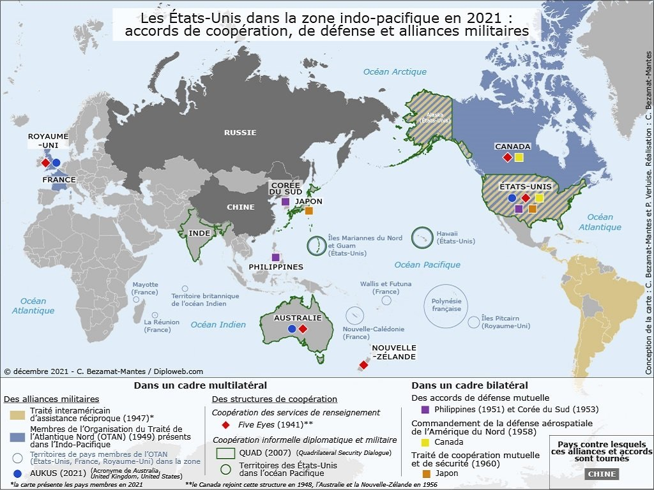
Document 1:

Document 2: bulletin de la Banque de France, mai-juin 2023.

Flux d’investissements directs étrangers en Asie du Sud‐Est : une région entre Chine et États‐Unis
Depuis 2018, les pays réunis au sein de l’Association des nations de l’Asie du Sud‐Est (ASEAN) recueillent plus de 10% des flux d’investissements directs dans le monde. Cette région a en effet largement tiré parti de la mondialisation des chaînes de valeur concomitante au basculement du centre de gravité de l’économie mondiale vers l’Asie‐Pacifique. Les États‐Unis demeurent le principal pays investisseur dans la zone avec 19 % de l’encours du stock d’investissements directs étrangers (IDE) en ASEAN, contre seulement 3 % pour la Chine (8 % avec Hong Kong). Cependant les investissements chinois accélèrent : en 2021, la Chine représentait 8% des flux d’IDE (13% avec Hong Kong), contre 23% des flux totaux pour les États‐Unis selon les données de balance des paiements de l’ASEAN.

Document 3: Qu'en est-il du « pivot » des États-Unis vers l'Asie ?, Yohan Briant, Institut d'études de géopolitique appliquée, Paris, 8 août 2024.

Le 3 août 2024, le porte-avions américain USS Abraham Lincoln prend la direction du Moyen-Orient. Dépêchés en soutien à Israël et afin de limiter la hausse des tensions, puis de protéger les routes commerciales, le Ford et le Eisenhower sont repartis vers les États-Unis. Ce dernier a été remplacé par le Roosevelt, précédemment actif en Indopacifique, lequel s'apprête à être relevé par le Lincoln. Pour autant, la multiplication des points chauds cristallise les tensions à de plus larges et plus longues échelles, ce qui conduit à immobiliser des forces conséquentes dans une période de temps qu'il est de plus en plus difficile à déterminer. Si la multiplication des crises et leur répartition géographique n'est pas un problème, le degré de tension en est un, aussi ces manœuvres soulèvent plusieurs questions d'ordre stratégique.
Les Etats-Unis disposent d'une capacité de projection incomparable, comme en atteste la facilité avec laquelle il leur est possible de permuter les groupes aéronavals tout en maintenant une présence significative dans l'essentiel des mers et océans du globe.
Dans le prolongement d'une séquence particulièrement crisogène, dans le prolongement des assassinats ciblés commandités par Israël en réaction à l'attaque terroriste du Hamas le 7 octobre 2023, la région toute entière est dans l'attente. Peu après que Yahya Sinouar, chef du Hamas à Gaza, a été désigné nouveau dirigeant du mouvement, la branche armée du groupe terroriste a tiré une salve de roquettes en direction d'Israël, réaffirmant sa volonté de poursuivre le conflit. De leur côté, Israël et le Hezbollah multiplient les déclarations agressives, alors que le mouvement islamiste a annoncé le décès de nouveaux combattants en territoire libanais. La question n'est plus de savoir si le Moyen-Orient risque de s'embraser, mais de savoir dans quelle mesure il est encore possible de circonscrire l'incendie. Avec près de 9 500 militaires et un millier de civils, la FINUL représente une force conséquente, mais les positions politiques des acteurs en présence, ainsi que les limites inhérentes aux missions de maintien de la paix de l'ONU, laissent planer le doute sur ses réelles capacités à limiter l'escalade.
Les États-Unis disposent d'une capacité de projection incomparable, comme en atteste la facilité avec laquelle il leur est possible de permuter les groupes aéronavals tout en maintenant une présence significative dans l'essentiel des mers et océans du globe. L'absence de visibilité et la difficulté à envisager une sortie de crise durable diminuent la valeur stratégique des opérations américaines. L'existence d'un consensus politique transpartisan quant à l'importance de l'Indopacifique achève de brouiller la stratégie des États-Unis. Depuis près de vingt ans, Washington considère que le centre géopolitique du monde se trouve en Asie. L'importance accordée au concept même d'Indopacifique en est l'illustration la plus flagrante. En même temps, l'USS Abraham Lincoln est le quatrième porte-avion à avoir été envoyé en Méditerranée depuis les attaques du 7 octobre 2023.
Au-delа des risques capacitaires, ce pivot inachevé génère une ambiguпtй stratégique critique, а l'heure où on ne cesse de souligner l'importance de maintenir une dissuasion efficace et crédible, y compris sur le plan politique.
Le caractère poussif du fameux « pivot » qu'effectueraient les États-Unis vers l'Indopacifique interroge sur la validité même du concept. Plusieurs interprétations existent quant aux raisons pour lesquelles les États-Unis ne parviennent pas à achever ce mouvement : absence de bénéfices domestiques à court-terme, perspectives politiques divergentes, voire oppositions diplomatiques. Les approches les moins critiques à l'égard de Washington soulignent la multiplicité des impératifs et l'incapacité des alliés, au premier rang desquels figurent les États européens, d'assumer seuls leur défense. Les plus critiques pointent du doigt l'incapacité américaine à se projeter en indopacifique autrement qu'à travers une approche essentiellement sécuritaire.
Il existe vraisemblablement une pluralité de raisons et les contemporanéistes se pencheront bien assez tôt sur le pourquoi. Reste à savoir combien de temps la situation peut durer. Au-delà des risques capacitaires, ce pivot inachevé génère une ambiguïté stratégique critique, à l'heure où on ne cesse de souligner l'importance de maintenir une dissuasion efficace et crédible, y compris sur le plan politique. Les fragilités américaines sont le miroir de notre propre vulnérabilité. Si elles nous inquiètent à juste titre, elles doivent également nous aider à ne pas reproduire les mêmes erreurs.

Questions (6 points):
Le candidat répondra en s’appuyant sur les documents fournis aux 3 questions suivantes :
- Quelle est la position de l’Asie du Sud-Est dans la compétition sino-américaine ?

- Quelles sont les initiatives de la Chine face à la présence américaine dans l’Indo-Pacifique?

3) Pourquoi peut-on considérer que le « pivot asiatique » opéré par les Etats-Unis est inachevé ?

